შპს „მედიკალ საპორტ ენდ ტექნოლოჯი“

სახიფათო ნარჩენების (სამედიცინო ნარჩენების ინსინერაცია) საწარმოს მოწყობისა და ექსპლუატაციის პროექტის ექსპლუატაციის პირობების ცვლილებების

გარემოზე ზემოქმედების ანგარიში

(არატექნიკური რეზიუმე)

თბილისი 2020

GAMMA Consulting Ltd. 19d. Guramishvili av, 0192, Tbilisi, Georgia
Tel: +(995 32) 261 44 34 +(995 32) 260 15 27 E-mail: zmgreen@gamma.ge; j.akhvlediani@gamma.ge
www.facebook.com/gammaconsultingGeorgia
სარჩევი
1 შესავალი 3
2 შპს „მედიკალ საპორტ ენდ ტექნოლოჯი“-ს საქმიანობის აღწერა 3
2.1 მიმდინარე საქმიანობის მოკლე მიმოხილვა 3
2.2 პროექტის ადგილმდებარეობა 4
2.3 საწარმოს ტერიტორიის აღწერა 7
2.4 პროექტში შეტანილი ცვლილების მიმოხილვა 12
3 გარემოზე მოსალოდნელი ზემოქმედებების შეფასება 12
3.1 ზემოქმედება ატმოსფერული ჰაერის ხარისხზე 12
3.2 ხმაურის და ვიბრაციის გავრცელება 12
3.3 საშიში გეოლოგიური მოვლენების განვითარების რისკები 13
3.4 ზემოქმედება ზედაპირულ წყლებზე 13
3.5 ზემოქმედება ნიადაგზე, გრუნტის და გრუნტის წყლების ხარისხზე 14
3.6 ზემოქმედება ბიოლოგიურ გარემოზე 14
3.7 ვიზუალურ-ლანდშაფტური ზემოქმედება 14
3.8 ნარჩენების წარმოქმნის და მართვის შედეგად მოსალოდნელი ზემოქმედება 15
3.9 ზემოქმედება ადამიანის ჯანმრთელობაზე და უსაფრთხოებასთან დაკავშირებული რისკები 16
3.10 ზემოქმედება სოციალურ გარემოზე 16
3.11 ისტორიულ-კულტურულ და არქეოლოგიურ ძეგლებზე ზემოქმედების რისკები 16
3.12 კუმულაციური ზემოქმედება 16
4 გარემოზე ზემოქმედების შემარბილებელი ღონისძიებები 17
4.1 შემარბილებელი ღონისძიებები საწარმოს მშენებლობის ეტაპზე 18
4.2 შემარბილებელი ღონისძიებები საწარმოს ექსპლუატაციის ეტაპზე 19
5 დასკვნები 21

შესავალი
წინამდებარე დოკუმენტი წარმოადგენს ქ. თბილისში თვალჭრელიძის ქ. №6-ის მიმდებარედ (მიწის ნაკვეთის საკადასტრო კოდი: 01.19.19.002.100. ამ ეტაპზე შესაბამისი სამსახური აწარმოებს ქუჩაზე მდებარე შენობების გადანომვრას და შესაძლებებია შეიცვალოს საწარმოს ნომერი) შპს „მედიკალ საპორტ ენდ ტექნოლოჯი“-ს სამედიცინო ნარჩენების გადამამუშავებელი საწარმოს მოწყობის და ექსპლუატაციის პროექტის გარემოზე ზემოქმედების შეფაების ანგარიშის არატექნიკურ რეზიუმეს.
შპს „მედიკალ საპორტ ენდ ტექნოლოჯი“-ს სახიფათო ნარჩენებს ინსინერაციის (სამედიცინო ნარჩენების ინსინერაცია) საწარმოზე საქართველოს გარემოს დაცვისა და სოფლის მეურნეობის მინისტრის 2019 წლის 25 აპრილის N2-353 ბრძანების საფუძველზე გაცემულია გარემოსდაცვითი გადაწყვეტილება.
აღნიშნული გადაწყვეტილების მიხედვით, შპს „მედიკალ საპორტ ენდ ტექნოლოჯი“-ს საწარმოში დაიგეგმა „ABONO“-ს ფირმის A-4 სერიის „ABONO-251“ მოდელის ინსინერატორის განთავსება, რომელშიც შესაძლებელია საათში 250 კგ სამედიცინო ნარჩენის ინსინერაცია.
გარემოსდაცვითი გადაწყვეტილების მიღების შემდეგ, კომპანიამ მიიღო გადაწყვეტილება, საწარმოში მოახდინოს არა მხოლოდ სამედიცინო ნარჩენების გაუნებელყოფა, არამედ სხვა სახის სახიფათო ნარჩენების გადამუშავება, მათ შორის ფარმაცევტული ნარჩენები და იონიზირებული წყალი. საწარმოში გასაუვნებელი ნარჩენების სახეობების ცვლილება დაკავშირებულია ნარჩენების რაოდენობის ზრდასთან და მათი ინსინერაციისთვის საჭირო გახდა უფრო მაღალი წარმადობის ინსინერატორის განთავსება. შესაბამისად, მიღებული იქნა გადაწყვეტილება, „ABONO“-ს ფირმის A-4 სერიის „ABONO-251“ მოდელის ნაცლად, საწარმოში დამონტაჟდეს „ABONO-720“ სერიის ინსინერატორი, რომლის მაქსიმალური წარმადობა იქნება 625 კგ/სთ
საწარმოს წარმადობის გაზრდასთან და ასევე დამატებით სხვა სახეობის ნარჩენების ინსინერაციასთან დაკავშირებით, გარემოსდაცვითი შეფასების კოდექსის მე-5 მუხლის მე-12 პუნქტის გათვალისწინებით, კომპანიამ, სკრინინგის განცხადებით მიმართა სამინისტროს, რომელზეც გაცემული იქნა საქართველოს გარემოს დაცვისა და სოფლის მეურნეობის დაცვის მინისტრის 2020 წლის 11 მარტის N2-226 ბრძანება. აღნიშნული ბრძანების პირველი პუნქტის თანახმად, საქმიანობა დაექვემდებარა გზშ-ს პროცედურას.
გარემოსდაცვითი შეფასების კოდექსის მე-5 მუხლის პირველი ნაწილისა და საქართველოს გარემოს დაცვისა და სოფლის მეურნეობის დაცვის მინისტრის 2020 წლის 11 მარტის N2-226 ბრძანების საფუძველზე, შპს „მედიკალ საპორტ ენდ ტექნოლოჯი“-ს მიერ დაგეგმილ საქმიანობაზე მომზადდა სკოპინგის ანგარიში, რომელზეც 2020 წლის 9 ივნისს გამოიცა N 51 სკოპინგის დასკვნა, რომლის მიხედვითაც მომზადდა პროექტის გარემოზე ზემოქმედების შეფასების ანგარიში.
გარემოსდაცვითი შეფასების კოდექსის მე-10 მუხლის თანახმად გზშ-ს ანგარიში უნდა მოიცავდეს პროექტის შესახებ მოკლე ინფორმაციას არატექნიკურ რეზიუმეს საზოგადოების ინფორმირებისა და მონაწილეობის უზრუნველსაყოფად.

შპს „მედიკალ საპორტ ენდ ტექნოლოჯი“-ს საქმიანობის აღწერა

მიმდინარე საქმიანობის მოკლე მიმოხილვა
შპს „მედიკალ საპორტ ენდ ტექნოლოჯი“ წარმოადგენს სახიფათო ნარჩენების შეგროვების, მათი შენახვის და უტილიზაციის სისტემების მრავალწლიანი გამოცდილების მქონე კომპანიას, რომელიც მოქმედებს საქართველოს და ევროკავშირის ასოცირების კანონმდებლობის შესაბამისად.
კომპანიის მომსახურების სფერო მოიცავს ქ. თბილისის დაახლოებით 400 ორგანიზაციას (მცირე, საშუალო და დიდ სამედიცინო პროფილის დაწესებულებები). კომპანია სამედიცინო დაწესებულებებს სთავაზობთ სამედიცინო ნარჩენების თითოეული კატეგორიისთვის ინდივიდუალური სპეციალური ერთჯერადი შეგროვების 50 ლიტრიანი, 30 ლიტრიანი, 12 ლიტრიანი, 8 ლიტრიანი და 4 ლიტრიანი ტევადობის მყარ ჰერმეტულ ჭურჭელს, სრულად პასუხობს უსაფრთხოების და გარემოს დაცვის მოთხოვნებს და ნორმებს.
დღეს-დღეობით საწარმოში საკუთრებაშია ევროპული წარმოების უნივერსალური ინსინერატორი - ,,ABONO 251’’, რომლის წარმადობაა 250 კგ/სთ და მიღებულია გადაწყვეტილება არსებული ინსინერატორი ჩანაცვლებული იქნას უფრო მაღალი წარმადობის, „ABONO-720“ სერიის ინსინერატორით, რომლის მაქსიმალური წარმადობა იქნება 625 კგ/სთ.
გარდა ამისა, როგორც თავდაპირველი პროექტის გზშ-ს ანგარიშშია ამოცემული, კომპანიამ პარტნიორული კავშირები დაამყარა ევროპულ თანამედროვე საინჟინრო ტექნოლოგიურ ბიუროსთან, Celitron, რომელმაც შექმნა სამედიცინო სახიფათო ნარჩენების დამუშავების (აღდგენის) ეკოლოგიურად უსაფრთხო (ნიადაგი, ჰაერი, წყალი) დანადგარი და პრაქტიკულად რევოლუციური გარდატეხა მოახდინა სამედიცინო სახიფათო ნარჩენების გადამუშავების ტექნოლოგიებში. დანადგარის წარმოების ციკლი ეკოლოგიურად უსაფრთხო და მინიმალური საწარმოო დანახარჯებით ხასიათდება:
- ყველა სახის მყარი სამედიცინო სახიფათო ნარჩენების გადამუშავების უსაფრთხო ტექნოლოგია განხორციელდება უწყვეტ რეჟიმში (პრინციპი-24/7), რაც დიდი წარმადობის საშუალებას იძლევა:
- ნებისმიერი სიმკვრივის ნარჩენების სრული დაქუცმაცება ერთგვაროვან 2 მმ გრანულებად;
- პროცესი საჭიროებს წყალს და ორთქლს, სტერილიზაცია ხდება 134 ºC ტემპერატურაზე - დამუშავების შედეგად ერთგვაროვანი მასის სრული 100%-ით გაუვნებელყოფა, ატმოსფეროში არ გამოიყოფა მავნე ნივთიერებები, არ არის რადიაციული, 100% სუნის გარეშე;
- საბოლოო შედეგი იქნება მშრალი უსაფრთხო გადამუშავებული ერთგვაროვანი მასა;
- გადამუშავებული-რეცკლირებული მეორადი პროდუქტი წარმოადგენს სრულიად უსაფრთხო ნივთიერებას;
- მინიმალური საწარმო დანახარჯი - ხანგრძლივი უწყვეტი რეჟიმი;
- ეფექტური - ბიოლოგიური უსაფრთხოების ინდიკატორი;
- ეკოლოგიურად უსაფრთხო - არა ქიმიკატები, გაზები, კვამლი;
- ტექნოლოგია არის ევროკავშირის CE, აშშ FDA და ISO 9001:2008 სტანდარტის სერტიფიცირებული;
კომპანიას გააჩნია სპეციალური სატრანსპორტო საშუალებები, რომლებიც მხოლოდ ამ მიზნებისთვის გამოიყენება. მომუშავე პერსონალი სპეციალურად მომზადებულია და გამოირჩევიან სახიფათო ნარჩენებთან მოპყრობის, ტრანსპორტირების და შემდგომი სორტირების უნარჩვევებით.

პროექტის ადგილმდებარეობა
საწარმოს ტერიტორია მდებარეობს ქ. თბილისში, ისანი-სამგორის რაიონში, თვალჭრელიძის №6-ში. ნაკვეთი წარმოადგენს შპს „მედიკალ საპორტ ენდ ტექნოლოჯი“-ს საკუთრებას და მისი საერთო ფართობია 3000 მ². საწარმოს ტერიტორიის კოორდინატებია:
- X:491480; Y:4616273;
- X:491497; Y:4616283;
- X:491549; Y:4616221;
- X:491539; Y:4616169;
- X:491498; Y:4616235.
იმის გათვალისწინებით, რომ საწარმო მდებარეობს საწარმოო ზონაში, ტერიტორიაზე და მიმდებარე არეალში შეინიშნება საკმაოდ მაღალი ტექნოგენური დატვირთვა. საწარმოს ტერიტორიიდან უახლოეს საცხოვრებელ სახლამდე პირდაპირი მანძილი 320 მ-ია. კახეთის გზატკეცილიდან, რომელიც მდებარეობს სამხრეთით (დაახლოებით 1 კმ მანძილის დაშორებით), ტერიტორიამდე მიდის გრუნტის საავტომობილო გზა.
საპროექტო ტერიტორიას ჩრდილოეთით და ჩრდილო-დასავლეთით ესაზღვრება სასაფლაო. დასავლეთით მდებარეობს შპს „პროკრედიტ ფროფერთი“-ს ბეტონის საწარმო (ნაკვეთის საზღვრებს შორის მანძილი - 25 მ), სამხრეთით - შპს „ეკომიქსი“-ს სასაწყობო ტერიტორია და შპს „ჰაიდელბერგცემენტ ჯორჯია“-ს ცემენტის საწარმო (დაცილების მანძილი 35 მ და მეტი). აღმოსავლეთით საპროექტო ნაკვეთს ემიჯნება საწარმოო ნაკვეთი, მასზე განლაგებული უფუნქციო შენობა-ნაგებობებით. ამავე მიმართულებით, უფრო მოშორებით მოქმედებს სს „ავტოფირმა-6“-ის სამსხვრევ-დამხარისხებელი საამქრო (დაცილების მანძილი - 50 მ). ნაკვეთის მომიჯნავედ გადის წყლის, კანალიზაციის და ბუნებრივი აირის მილსადენები. შერჩეული ნაკვეთის სიახლოვეს ზედაპირული წყლის ობიექტები წარმოდგენილი არ არის (თბილისის წყალსაცავამდე პირდაპირი დაშორების მანძილი - 1,8 კმ-ზე მეტია). ყველა აქტიური მომიჯნავე საწარმოს სამუშაო საათები - კალენდარული სამუშაო დღე 10:00-18:00 სთ.
საწარმოს განთავსების ტერიტორიის სიტუაციური სქემა იხილეთ ნახაზზე 2.2.1., რომელზეც დატანილია ნაკვეთის მომიჯნავედ არსებული სხვა ობიექტები, რომელთა უმეტესობა დღეისათვის არ ფუნქციონირებს.
შპს „მედიკალ საპორტ ენდ ტექნოლოჯი“-ის საპროექტო ტერიტორიაზე დღეისათვის მიმდინარე საწარმოს შენობა-ნაგებობების სამშენებელო სამუშაოები დამთავრების პროცესშია.
საწარმოოს ექსპლუატაციის ეტაპზე დასაქმებული იქნება 10 ადამიანი. საწარმო იმუშავებს წლის განმავლობაში 310 დღე 8 საათიანი საშტატო რეჟიმში.

ნახაზი 2.2.1. საპროექტო ტერიტორიის განთავსების სიტუაციური სქემა
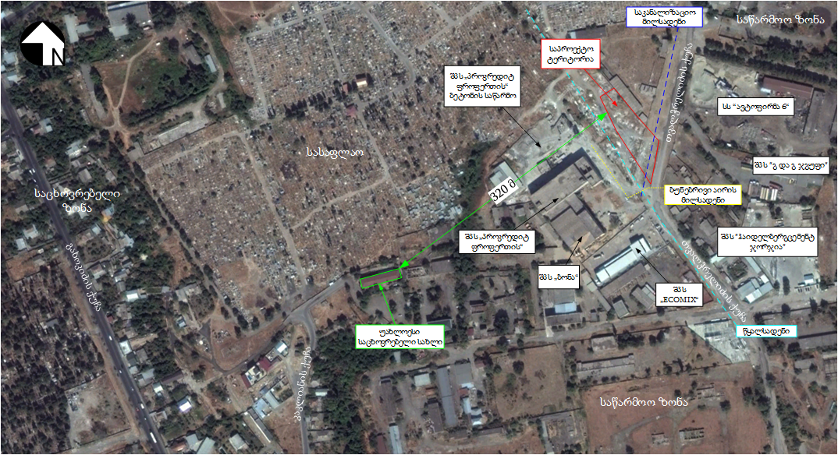

საწარმოს ტერიტორიის აღწერა
პროექტის მიხედვით საწარმოს ტერიტორიაზე წარმოდგენილი იქნება შემდეგი შენობა-ნაგებობების მოწყობა:
- დაცვის ჯიხური;
- ავტოსადგომი;
- ტრანსფორმატორი;
- ძირითადი საწარმოო შენობა (ზომებით 50x16 მ), რომელიც სათანადოდ იქნება დაცული გარეშე პირებისგან და ატმოსფერული ნალექების ზემოქმედებისგან. საწარმოო შენობაში განლაგდება იგივე ტექნოლოგიური ხაზი, რაც დამონტაჟებულია კომპანიის კუთვნილ, მოქმედ საწარმოო ობიექტზე, კერძოდ:
- სანიტარული კვანძი;
- პერსონალის ოთახი;
- ოფისი;
- სამრეცხაო და სასტერილიზაციო ოთახები;
- სასაწყობო ტერიტორიები;
- გამოიყოფა „ABONO-720“ მოდელია ინსინერატორის და Celitron-ის სამედიცინო სახიფათო ნარჩენების გადამუშავების ეკოლოგიურად უსაფრთხო დანადგარის (2 ერთეული) განთავსების ადგილი (ნახაზზე 2.3.3. პოზიცია 1 – „საწარმოო ფართი“);
- საწამოს სამომხმარებლო პროდუქტების საწყობი და სხვა.
საწარმოო ობიექტის საერთო გენ-გეგმა მოცემულია ნახაზზე2.3.1. ძირითადი საწარმოო შენობის გეგმა იხ. ნახაზზე 2.3.2.
ტერიტორიაზე მოეწყობა სათანადო ხანძარსაწინააღმდეგო სისტემა (იხ. ნახაზი 2.3.4.), შიდა პერიმეტრი მოშანდაკება/ბეტონის საფარი და აღიჭურვება სანიაღვრე წყლების სათანადო წყალარინების სისტემით.
პროექტის მიხედვით, წარმოების პროცესში წარმოქმნილი ნაცრის დროებითი დასაწყობებისათვის დაგეგმილია სპეციალური სათავსის მოწყობა, რომელიც განთავსდება ეზოს ტერიტორიაზე. ნარჩენების დროებითი განთავსებისათვის მოეწყობა 10 ტ ტევადობის ლითონის ჰერმეტული ავზი, რომელიც განთავსებული იქნება მიწაში, მობეტონებული ზედაპირით მისი ატმოსფერული წყლებისგან დაცვის მიზნით. ნაცრის დროებითი დასაწყობების სათავსოს გაუკეთდება შესაბამისი გამაფრთხილებელი ნიშნები და მარკირება დადგენილი წესის შესაბამისად.
ნაცრის საწარმოდან გატანა მოხდება დაგროვების შესაბამისად, თუმცა საწარმოს ტერიტორიაზე ნარჩენი შეინახება არაუმეტეს 1 (ერთი) წლისა. ნაცრის ტოქსიკური ნივთიერებების შემცველობაზე ლაბატორიული კვლევა ჩატარდება კვარტალში ერთხელ და კვლევის შედეგების მიხედვით ინფორმცია საქართველოს გარემოს დაცვის და სოფლის მეურნეობის სამინისტროში წარდგენილი იქნება წელიწადში არაუმეტეს 2 ჯერ. თუ კვლევის შედეგების მიხედვით ნაცრის შემადგენლობაში დაფიქსირებული იქნება ტოქსიკური ნივრთიერებების ზენორმატიული შეცველობა, მისი გადაცემა შემდგომი მართვისათვის მოხდება ამ საქმიანობაზე გარემოსდაცვითი გადაწყვეტილების მქონე კომპანიაზე. ქვეყანაში სახიფათო ნარჩენების განთავსების პოლიგონის ამოქმედების შემთხვევაში, ნაცრის გატანა მოხდება აღნიშნულ პოლიგონზე.
ნარჩენების გადამუშავების საწარმოს დაგეგმარება, ტექნოლოგიური პროცესი და უსაფრთხოების ღონისძიებები სათანადოდ უპასუხებს საქართველოს მთავრობის №325 დადგენილებით დამტკიცებული ტექნიკური რეგლამენტის „ნარჩენების ინსინერაციისა და თანაინსინერაციის პირობების დამტკიცების თაობაზე“ მოთხოვნებს.

ნახაზი 2.3.1. საწარმოო ტერიტორიის გენ-გეგმა
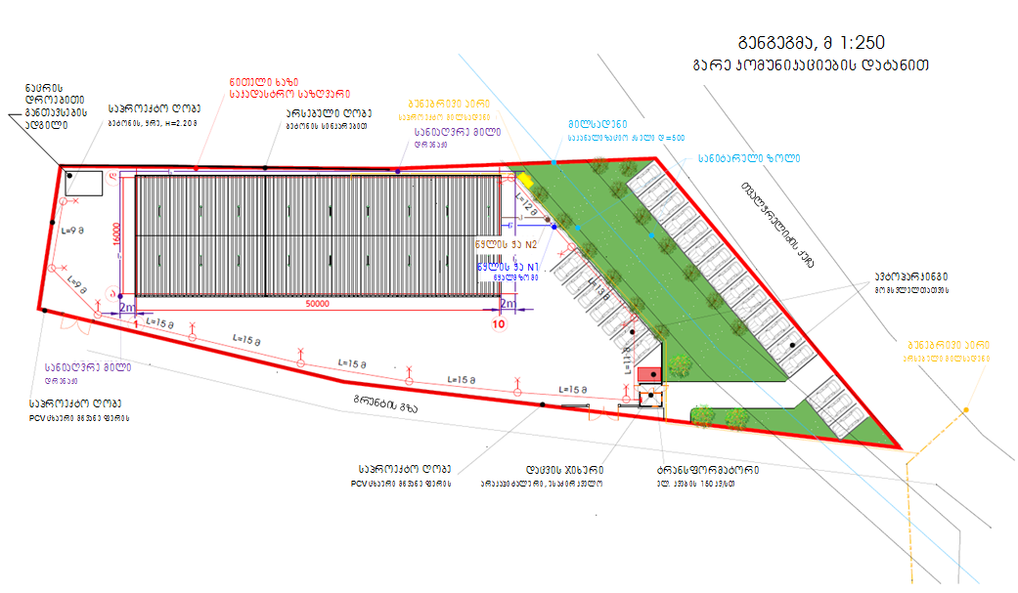

ნახაზი 2.3.2. ძირითადი საწარმოო შენობის გეგმა
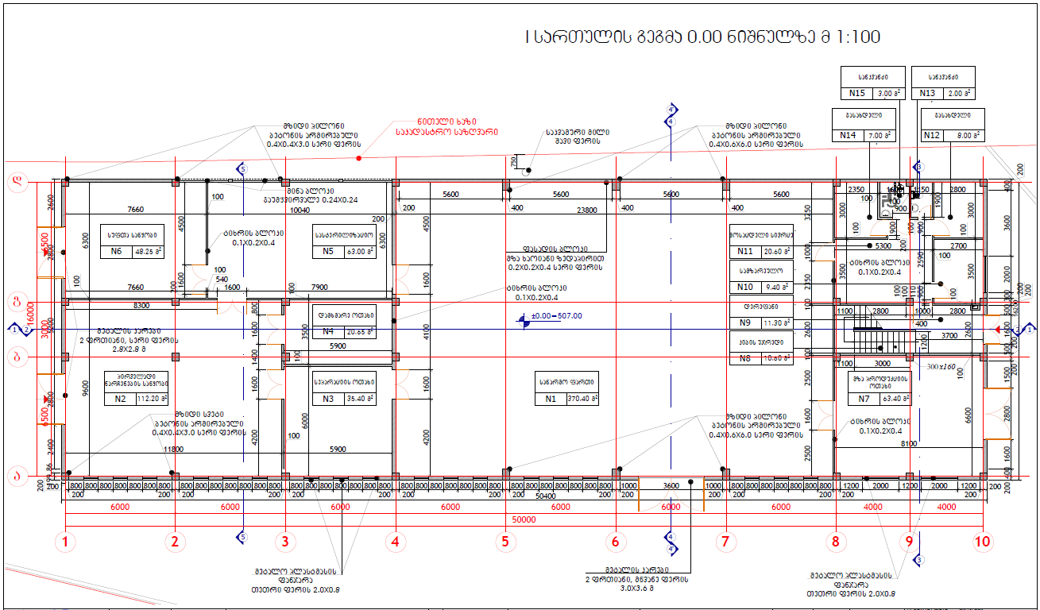

ნახაზი 2.3.3. საწარმოო შენობის გეგმა ხანძარსაწინააღმდეგო ინვენტარის განლაგების დატანით, მ 1:100
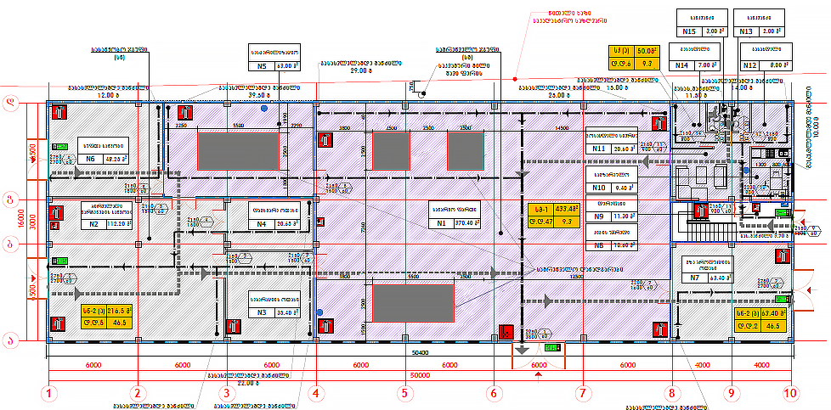

ნახაზი 2.3.4. წყალ-კანალიზაციის სქემა
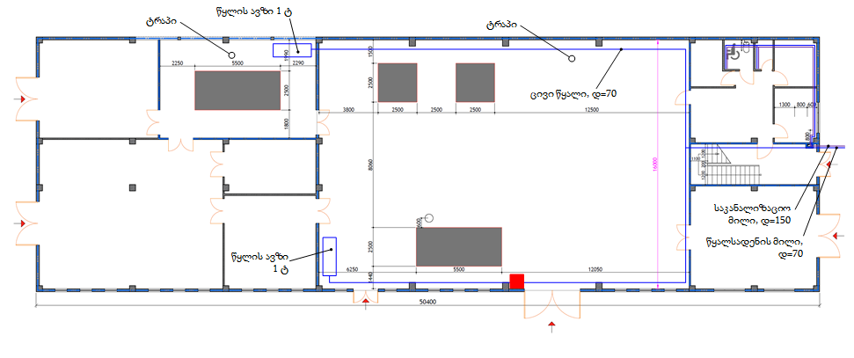

პროექტში შეტანილი ცვლილების მიმოხილვა
როგორც შესავალ ნაწილშია მოცემული, საქართველოს გარემოს დაცვისა და სოფლის მეურნეობის სამინისტროს მიერ გაცემული გარემოსდაცვითი გადაწყვეტილების მიხედვით, შპს „მედიკალ საპორტ ენდ ტექნოლოჯი“-ს გააჩნია სამედიცინო ნარჩენების გაუვნებელყოფის უფლება. კომპანიამ მიიღო გადაწყვეტილება სხვა სახიფათო ნარჩენების გაუვნებელყოფის უფლების მოპოვების და ამისათვის მაღალი წარმადობის და ნარჩენების ფართო სპექტრის გადამუშავების შესაძლებლობის მქონე ინსინერატორის შეძენის თაობაზე.
მიღებული გადაწყვეტილებიდან გამომდინარე, საწარმოში „ABONO“-ს ფირმის A-4 სერიის „ABONO-251“ მოდელის ინსინერატორის (რომლის წარმადობაა 250 კგ/სთ) ნაცვლად, დამონტაჟდება „ABONO-720“ სერიის ინსინერატორი, რომლის მაქსიმალური წარმადობა იქნება 625 კგ/სთ. ,,ABONO 720’’ მოდელის მრავალფუნქციურ ახალ ღუმელს შეუძლია არამარტო სამედიცინო ნარჩენების დაწვა, არამედ სხვა სახიფათო ნარჩენების განადგურებაც.
ახალი ABONO 720 მოდელის ღუმელი უზრუნველყოფს სახიფათო ნარჩენების ფართო სპექტრის (ბიოლოგიური, ფარმაცევტული და გამოყენებული იონიზირებული წყლი) ინსინერაციას 1200 C⁰ ტემპერატურაზე მათი ტოქსინებისგან და ინფექციებისგან სრულად გაუვნებელყოფის მიზნით.
პროექტში შეტანილი ცვლილებების მიხედვით, ახალი ღუმელი დამონტაჟდება საწარმოო დარბაზში, სადაც არსებობს ამისათვის საჭირო ფართობი და შესაბამისი ინფრასტრუქტურა. ღუმელის დამონტაჟებისას დამატებითი სამშენებლო სამუშაოები და კომუნიკაციების (წყალმომარაგება, ელექტრომომარაგება, ბუნებრივ აირის მილსადენი და სხვა) მოწყობა საჭირო არ იქნება.
დაგეგმილი ABONO- 720 ღუმელის ტექნიკური პარამეტრების და მუშაობის პრინციპის შესახებ ინფორმაცია მოცემულია გზშ-ს ანგარიშში.

- გარემოზე მოსალოდნელი ზემოქმედებების შეფასება
  - ზემოქმედება ატმოსფერული ჰაერის ხარისხზე
საწარმოს პროფილიდან გამომდინარე ატმოსფერულ ჰაერში ემისიების საკითხი საყურადღებო იქნება ექსპლუატაციის ეტაპზე. ემისიები უკავშირდება ინსინერატორის ფუნქციონირებას, ინსინერატორი გამოყენებული იქნება, მხოლოდ იმ ტიპის ნარჩენების გაუვნებელყოფისთვის, რომელთა გადამუშავება და მისგან სასარგებლო პროდუქტის მიღება შეუძლებელი იქნება.
საწარმოს ფუნქციონირების პროცესში ატმოსფერულ ჰაერში გაფრქვეული მავნე ნივთიერებათა რაოდენობრივი მაჩვენებლები ორივე ინსინერატორის ერთდროულად ფუნქციონირებისას აჭარბებს დადგენილ ნორმებს, შესაბამისად საშტატო რეჟიმში დასაშვებია ინსინერატორების ფუნქციონირება მონაცვლეობის პრინციპით, რომლის დროსაც გაფრქვევები არ გადააჭარბებს დადგენილ ნორმებს.

ხმაურის და ვიბრაციის გავრცელება
როგორც საწარმოს მოწყობის, ასევე ექსპლუატაციის ეტაპზე ხმაურის და ვიბრაციის ძირითადი წყაროები იქნება ტერიტორიაზე მოქმედი სატრანსპორტო საშუალებები, ასევე მშენებლობის ეტაპზე გამოსაყენებელი ისეთი სამშენებლო ტექნიკა, როგორიცაა ექსკავატორი და ბულდოზერი. უნდა აღინიშნოს, რომ დანადგარები ხასიათდება მინიმალური ხმაურით. მისი ჰაერის კომპრესორები აღჭურვილია ხმაურდამცავი ლითონის ფურცლებით. ამასთანავე დანადგარები განთავსდება შენობაში.
ისევე, როგორც ატმოსფერულ ჰაერში მავნე ნივთიერებების ემისიების შეფასებისას დაშვებულია, რომ საწარმოს მოწყობის ეტაპზე ერთდროულად შეიძლება იმუშაოს სატვირთომ (ხმაურის მიახლოებითი დონე - 85 დბა), ექსკავატორმა (88 დბა) და ბულდოზერმა (90 დბა).
სამშენებლო სამუშაოები გაგრძელდება მცირე პერიოდის განმავლობაში. ხმაურის და ვიბრაციის წყაროების ერთდროულად ფუნქციონირების ხანგრძლივობა იქნება მინიმალური.
საერთო ჯამში შეიძლება ითქვას, რომ მშენებლობის ეტაპზე ხმაურის და ვიბრაციის გავრცელებით მოსალოდნელი ზემოქმედება არ იქნება მნიშვნელოვანი და ამ მხრივ განსაკუთრებული შემარბილებელი ღონისძიებების გატარების საჭიროება არ არსებობს.
საწარმოს ექსპლუატაციის ეტაპზე ტერიტორიის ფარგლებში ხმაურის დონეები კიდევ უფრო დაბალი იქნება ვიდრე ეს მოსალოდნელია მშენებლობის ეტაპისთვის. აღსანიშნავია, რომ ძველ საწარმოო ტერიტორიაზე რამდენჯერმე გაიზომა ხმაურის დონეები, საწარმოს ინტენსიური ფუნქციონირების პროცესში. გაზომვის შედეგების მიზედვით საწარმოო შენობის გარეთ ხმაურის დონე 70-75 დბა-ს არ აჭარბებდა (ფონური ხმაურის ჩათვლით).
არსებული ფონური მდგომარეობის გათვალისწინებით მაღალი ალბათობით საანგარიშო წერტილთან ხმაურის გავრცელებას ადგილი საერთოდ არ ექნება (განსახილველის აწარმოს გავლენით). აქედან გამომდინარე რაიე მიზანმიმართული შემარბილებელი ღონსიძიებების გატარება არც ექსპლუატაციის ეტაპზეა საჭირო.
საწარმოში დაგეგმილი ტექნოლოგიური პროპცესებიდან გამომდინარე ექსპლუატაციის ეტაპზე ვიბრაციის გავრცელება მოსალოდნელი არ არის.

საშიში გეოლოგიური მოვლენების განვითარების რისკები
ჩატარებული საინჟინრო-გეოლოგიური სამუშაოებით მომზადებულია დასკვნა, რომლის მიხედვითაც ქ. თბილისში, თვალძრელიძის ქუჩა #6-ის მიმდებარე ტერიტორიაზე ერთსართულიანი ნარჩენების გადასამუშავებელი საწარმოს მშენებლობისთვის გამოყოფილ ნაკვეთზე არსებული მდგომარეობა აკმაყოფილებს საქართველოში მოქმედი სამშენებლო ნორმების მოთხოვნებს.
საწარმოოს მშენებლობა/მოწყობის და მის ექსპლუატაციის ეტაპზე რაიმე სახის გეოდინამიური მოვლენების განვითარების რისკი არ არსებობს, ამასთანავე აღსანიშნავია, რომ საწარმოს ფუნქციონირებას შეუძლებელია ხელი შეუშალოს რაიმე სახის საშიშმა გეოლოგიურმა პირობებმა.

ზემოქმედება ზედაპირულ წყლებზე
საპროექტო ტერიტორიის სიახლოვეს ზედაპირული წყლის ობიექტები არ არსებობს. აღსანიშნავია, რომ სამშენებლო სამუშაოების წარმოების პროცესში არ იგეგმება ისეთი ობიექტების (მაგ. საწვავის რეზერვუარი და სხვ.) გამოყენება, რომლებიც ზედაპირული ჩამონადენის (წვიმის წყლების) დაბინძურების პოტენციალი გააჩნიათ.
ექსპლუატაციაში გაშვების შემდგომ ყველა დანადგარ-მექანიზმი, სასაწყობო მეურნეობები განთავსდება დახურულ შენობებში. ტერიტორია აღჭურვილი იქნება სანიაღვრე წყალარინების სისტემით, რომელიც დაერთებული იქნება ქალაქის სანიაღვრე კანალიზაციასთან. წარმოქმნილი სამეურნეო-ფეკალური წყლები, ასევე ნახმარი წყლები (შესაბამისი გაუვნებლობის შემდგომ) ჩაშვებული იქნება საკანალიზაციო კოლექტორში, შპს „ჯორჯიან უოთერ ენდ ფაუერთან“ გაფორმებული ხელშეკრულების შესაბამისად.
აღსანიშნავია, რომ ნარჩენების ტრანსპორტირებისთვის გამოყენებული ავტოსატრანსპორტო საშუალებების ძარის სტერილიზაციის და ანტიბაქტერიული დამუშავებისთვის გამოყენებული იქნება წყალში განზავებული სპეციალური სითხე, რომელიც თავად უზრუნველყოფს მავნე მიკროორგანიზმების განადგურებას.
მიუხედავად ამისა აუცილებელია გზშ-ს ანგარიშში მოცემული შმეარბუილებელი ღონისძიებების გატარება, როგორიცაა: უზრუნველყოფილი იქნება მანქანა-დანადგარების ტექნიკური გამართულობა; სამუშაოს დასრულების შემდეგ ყველა პოტენციური დამაბინძურებელი მასალა გატანილი იქნება. საწვავის/საპოხი მასალის დაღვრის შემთხვევაში მოხდება დაბინძურებული უბნის ლოკალიზაცია/გაწმენდა და სხვა.

ზემოქმედება ნიადაგზე, გრუნტის და გრუნტის წყლების ხარისხზე
საპროექტო ტერიტორიის ზედაპირზე წარმოდგენილია ტექნოგენური ფენა, ქვა-ღორღის და სამშენებლო ნარჩენების მაღალი შემცველობით. აქედან გამომდინარე სამშაოების წარმოების პროცესში ნიადაგის ღირებულ ჰუმუსოვან ფენაზე ზემოქმედება მოსალოდნელი არ არის.
მშენებლობის ეტაპზე გრუნტის და გრუნტის წყლების ხარისხზე უარყოფითი ზემოქმედება შეიძლება გამოიწვიოს:
- ტექნიკის ან სატრანსპორტო საშუალებებიდან ნავთობპროდუქტების ავარიულმა დაღვრამ/გაჟონვამ
- მშენებლობის ეტაპზე წარმოქმნილი ნარჩენების არასწორმა მართვამ.
აღსანიშნავია, რომ საქმიანობის არცერთ ეტაპზე ტერიტორიაზე დიდი რაოდენობის ნავთობპროდუქტების მარაგის შექმნა არ იგეგმება. შესაბამისად გაუთვალისწინებელ შემთხვევაში დამაბინძურებელი ნივთიერებების დაღვრას ექნება ლოკალური ხასიათი და არ მოიცავს ფართო ტერიტორიას.
სწორი გარემოსდაცვითი მენეჯმენტის და გზშ-ს ანგარიშში მოცემული შემარბილებელი ღონ ისძიებების გატარების შემთხვევაში გრუნტის და გრუნტის წყლების ხარისხის გაუარესების რისკები მინიმალურია.

  - ზემოქმედება ბიოლოგიურ გარემოზე
საქმიანობის განხორციელებისთვის შერჩეულ ტერიტორია ძლიერ ანთროპოგენურია და როგორც აღინიშნა ხე-მცენარეული საფარი საერთოდ არ არის წარმოდგენილი. მხოლოდ განაპირა ადგილებში ხარობს სარეველა ბალახოვანი მცენარეები. ექსპლუატაციის ეტაპზე განსაზღვრული სამუშაოები არ ითვალისწინებს რაიმე სახის პირდაპირ ზემოქმედებას მცენარეულ საფარზე.
საპროექტო ტერიტორიაზე შეიძლება მოხვდეს ცხოველთა სინანტროპული სახეობები.
ჩამოთვლილი ზემოქმედებების მინიმიზაციის მიზნით გატარდება შემდეგი სახის შემარბილებელი ღონისძიებები:
- ხმაურის გავრცელების შემცირებისკენ მიმართული შემარბილებელი ღონისძიებების შესრულება;
- ღამის განათების სისტემის ოპტიმიზაცია, სინათლის მაქსიმალურად მიმართვა საწარმოო შენობის შიდა პერიმეტრისკენ;
- აიკრძალება სარკოფაგის ლუკის ღიად დატოვება.

  - ვიზუალურ-ლანდშაფტური ზემოქმედება
მაღალი ანთროპოგენური დატვირთვის გამო საპროექტო ტერიტორია ლანდშაფტური თვალსაზრისით არანაირ ღირებულებას არ წარმოადგენს. ნაკვეთი შეუმჩნეველია ყველაზე ახლოს არსებული საცხოვრებელი ზონების დაკვირვების წერტილებიდან. აღნიშნულიდან გამომდინარე დაგეგმილი საქმიანობა ვერანაირ ნეგატიურ ზემოქმედებას ვერ მოახდენს არსებულ ვიზუალურ-ლანდშაფტურ მდგომარეობაზე.

  - ნარჩენების წარმოქმნის და მართვის შედეგად მოსალოდნელი ზემოქმედება
საწარმოოს ოპერირების ეტაპზე ძირითადად მოსალოდნელია ინსინერატორის ფუნქციონირების შედეგად წარმოქმნილი საწარმოო ნარჩენების (ნაცარი), Celitron-ის დანადგარში დამუშავებული და გაუვნებელყოფილი ნარჩენების და საყოფაცხოვრებო ნარჩენების წარმოქმნა. მათი სავარაუდო რაოდენობებია:
- ნაცარი - მაქსიმუმ 2000 კგ-მდე/წელ;
- Celitron-ის დანადგარით დამუშავებული მასა - 3200 ტ/წელ;
- საყოფაცხოვრებო ნარჩენები - 7,3 მ³/წელ;
ნაცრის საბოლოო განთავსებისათვის განიხილება ორი ვარიანტი:
- ლაბორატორიული ანალიზის შედეგების მიხედვით, თუ ნაცარში ტოქსიკური ელემენტების შემცველობა ნორმის ფარგლებშია - ამ შემთხვევაში შეფუთული ნაცარი გატანილი და განთავსებული იქნება საყოფაცხოვრებო ნაგავსაყრელზე;
- ხოლო, თუ ნაცრის გამოკვლევის შედეგად დაფიქსირდა ტოქსიკური ელემენტების მაღალი შემცველობა, მათი განთავსება მოხდება სარკოფაგში.
Celitron-ის დანადგარიდან მიღებული მასა იქნება ეპიდემიოლოგიურ თვალსაზრისით უსაფრთხი და განეკუთვნება არასახიფათო ნარჩენების კატეგორიას (კოდი: 19 02 99). შპს „თბილსერვის ჯგუფთან გაფორმებული ხელშეკრულების საფუძველზე გატანილი იქნება ქ. თბილისის საყოფაცხოვრებო ნარჩენების პოლიგონზე.
საყოფაცხოვრებო ნარჩენების შეგროვებისთვის ტერიტორიაზე დაიდგმება სპეციალური კონტეინერები. საყოფაცხოვრებო ნარჩენების ტერიტორიიდან გატანა მოხდება ქ. თბილისის საყოფაცხოვრებო ნარჩენების პოლიგონზე.
საწარმოს ოპერირების ეტაპებზე წარმოქმნილი ნარჩენების არასწორი მართვის შემთხვევაში, მოსალოდნელია გარემოზე რიგი უარყოფითი ზემოქმედებები. მაგალითად:
- საყოფაცხოვრებო ნარჩენების არასწორი მართვის შემთხვევაში - ტერიტორიის და მისი მიმდებარე უბნების სანიტარულ-ეკოლოგიური მდგომარეობის გაუარესება და უარყოფითი ვიზუალური ეფექტი;
- ლითონის ჯართის და სამშენებლო ნარჩენების არასწორი მართვის შემთხვევაში - ტერიტორიის ჩახერგვა, გადაადგილების შეზღუდვა, ადამიანის დაშავების რისკი;
- სახიფათო ნარჩენების არასწორი მართვის შემთხვევაში არსებობს გრუნტის დაბინძურების რისკი;
- ნაცრის არასწორი მართვის შემთხვევაში - გრუნტის ხარისხის გაუარესება და მომსახურე პერსონალის ჯანმრთელობაზე ზემოქმედების რისკი; და ა.შ.
მსგავსი ზემოქმედებების გამოსარიცხად, აუცილებელია ინსინერატორის ექსპლუატაციის ეტაპზე გამოიყოფა პერსონალი, რომელსაც დაევალება ნარჩენების მართვის პროცესებზე სისტემატიური ზედამხედველობა. ნარჩენების შეფუთვის, დროებითი დასაწყობების, სატრანსპორტო საშუალებებში ჩატვირთვის, ტერიტორიიდან გატანის, სარკოფაგში განთავსების ოპერაციები შესრულდება სიფრთხილის ზომების მაქსიმალური დაცვით. იწარმოებს ნარჩენების სახეობრივი და რაოდენობრივი აღრიცხვა და სხვ.
საქმიანობის განხორციელების პროცესში წარმოქმნილი ნარჩენების მართვის გეგმა მოცემულია გზშ-ს ანგარიშში.

  - ზემოქმედება ადამიანის ჯანმრთელობაზე და უსაფრთხოებასთან დაკავშირებული რისკები
საწარმოს ოპერირების პროცესში განხილვას ექვემდებარება მომსახურე პერსონალის მოწამვლის ან/და ინფექციურ დაავადებათა აღმოცენება-გავრცელების რისკები. როგორც აღინიშნა, ტერიტორიაზე შემოტანილი სამედიცინო ნარჩენები ინსინერატორში და ახალ დანადგარებში ჩაიტვირთება შეფუთვიანად (პოლიეთილენის პაკეტები), წინასწარი მანიპულაციების გარეშე. რაც ამცირებს პერსონალის ნარჩენებთან კონტაქტის რისკებს. გარდა ამისა, ყველა ძირითად უბანზე მომუშავე პერსონალი აღჭურვილი იქნება ინდივიდუალური დაცვის საშუალებებით, კერძოდ: სპეცტანსაცმლით და ხელთათმანებით. მოხდება ნარჩენებთან მომუშავე პერსონალის ინფორმირება და განსწავლა, რათა მათ თავიანთი მოვალეობები შეასრულონ მართებულად და უსაფრთხოდ.
ტექნოლოგიური პროცესი მაქსიმალურად უზრუნველყოფს ჯანმრთელობისთვის საშიში მიკროორგანიზმების განადგურებას. აღნიშნულის შესაბამისად, როგორც დანადგარების, ასევე ინსინერატორის ფუნქციონირება ეპიდემიოლოგიურად უსაფრთხოა. რაც შეეხება წვის შედეგად წარმოქმნილი ნაცრით პერსონალის მოწამვლის რისკებს - მის გამოსარიცხად აუცილებელია ნარჩენებით გარემოს დაბინძურების პრევენციული ღონისძიებების ზედმიწევნით შესრულება. მკაცრი კონტროლი უნდა დამყარდეს მომსახურე პერსონალის ჰიგიენური ნორმების შესრულებაზე (განსაკუთრებით სამუშაო ცვლის დასრულებისას).
დამატებით შეიძლება ითქვას, რომ პერსონალის უსაფრთხოების დაცვის მიზნით მოხდება საქართველოს მთავრობის №325 დადგენილებით დამტკიცებული „ნარჩენების ინსინერაციისა და თანაინსინერაციის პირობების დამტკიცების თაობაზე“ ტექნიკური რეგლამენტის მოთხოვნებების შესრულება (ამავე ტექნიკური რეგლამენტის მე-2 მუხლით მოთხოვნილი ვადების გათვალისწინებით).

  - ზემოქმედება სოციალურ გარემოზე
დღეისათვის მთლიანად საქართველოსთვის მნიშვნელოვან გამოწვევას წარმოადგენს სამედიცინო ნარჩენების მართვის და საბოლოო უტილიზაციის საკითხი. მათი არასწორი მართვის შემთხვევაში მაღალია ინფექციური დაავადებების აღმოცენება-გავრცელების რისკები. საწარმოს ექსპლუატაცია გაამარტივებს საქართველოში მოქმედი სამედიცინო-პროფილაქტიკური დაწესებულებების ნარჩენების საბოლოო განთავსებას და გაუვნებლობას.
აღნიშნულის გათვალისწინებით, შეიძლება ითქვას, რომ საქმიანობა მნიშვნელოვან დადებით სოციალურ ზემოქმედებას მოახდენს, ნაწილობრივ გადაწყვეტს რა სამედიცინო დაწესებულების ნარჩენების მართვის პრობლემას.

  - ისტორიულ-კულტურულ და არქეოლოგიურ ძეგლებზე ზემოქმედების რისკები
ეკოლოგიური აუდიტის შედეგების მიხედვით პროექტის ზეგავლენის არეალში ისტორიულ-კულტურული ძეგლების არსებობა არ დაფიქსირებულა. ტერიტორია მოქცეულია მაღალი ანთროპოგენური დატვირთვის მქონე არეალში. საწარმოს მოწყობის პროცესში არქეოლოგიური ძეგლების გვიანი გამოვლინების შესაძლებლობა მინიმალურია.

  - კუმულაციური ზემოქმედება
კუმულაციური ზემოქმედების შეფასება პირველ რიგში აუცილებელია ატმოსფერულ ჰაერში მავნე ნივთიერებების ემისიების თვალსაზრისით, აქვე აღსანიშნიავია, რომ განსახილველი საწარმო და მომიჯნავედ არსებული ობიექტები მნიშვნელოვნად განსხვავებული პროფილისაა. აღნიშნულიდან გამომდინარე საგულისხმო კუმულაციურ ეფექტს ადგილი არ ექნება. როგორც ავღნიშნეთ საწარმოოს ტერიტორიაზე ორივე ინსინერატორის ექსპლუატაცია ერთდროულად არ მოხდება, შესაბამისად ამ მხრივ უარყოფითი კუმულაციური ზემოქმედება მოსალოდნელი არ არის.
რაც შეეხება ხმაურის გავრცელებით მოსალოდნელ კუმულაციურ ზემოქმედებას. როგორც პარაგრაფში 6.4. აღინიშნა, დაგეგმილი საქმიანობის ექსპლუატაციის ეტაპზე ხმაურის მნშვნელოვანი წყაროები არ იარსებებს. გაცილებით საგულისხმო წყაროებს წარმოდგენენ მიმდებარედ მოქმედი საწარმოები. საერთო ჯამში შეიძლება ითქვას, რომ ხმაურის გავრცელებით მოსალოდნელ კუმულაციურ ეფექტში, განსახილველი საწრამოს როლი იქნება მინიმალური და ამ მხრივ არსებული ფონური მდგომარეობა მნიშვნელოვნად არ შეიცვლება.

გარემოზე ზემოქმედების შემარბილებელი ღონისძიებები
პროექტის განხორციელების პროცესში მოსალოდნელი ზემოქმედების თავიდან აცილება და რისკის შემცირება შეიძლება მიღწეულ იქნას სამშენებლო სამუშაოების წარმოების და ოპერირებისას საუკეთესო პრაქტიკის გამოცდილების გამოყენებით. შემარბილებელი ღონისძიებების ნაწილი გათვალისწინებულია პროექტის შემუშავებისას.
საქმიანობის განხორციელების პროცესში გარემოსდაცვითი რისკების შემარბილებელი ღონისძიებები შეჯამებულია ქვემოთ. გარემოსდაცვითი ღონისძიებების გატარებაზე პასუხისმგებლობა ეკისრება საქმიანობის განმახორციელებელს.
შემარბილებელი ღონისძიებები შეიძლება დაიყოს შედეგ ჯგუფებად:
- შემსუბუქების ღონისძიებები-პროექტის ნეგატიური ზეგავლენის შემცირება ან აღმოფხვრა;
- ოპტიმიზაციის ღონისძიებები-დადებითი ზემოქმედების გაძლიერება;
- საკომპენსაციო ღონისძიებები-ნეგატიური ზემოქმედების კომპენსაცია (წინასწარი შეფასებით განსახილველი საწარმოს შემთხვევაში საკომპენსაციო ღონისძიებების გატარების საჭიროება არ არსებობს);
- ზედამხედველობის ღონისძიებები-გარემოს დაცვით და სოციალურ პრობლემებთან დაკავშირებულ ცვლილებებზე კონტროლი.

შემარბილებელი ღონისძიებები საწარმოს მშენებლობის ეტაპზე
გარემოზე ზემოქმედება | დაგეგმილი შემარბილებელი ღონისძიებები
ატმოსფერული ჰაერის მავნე ნივთიერებებით (მტვერი, წვის პროდუქტები) დაბინძურება და ხმაურის გავრცელება | - სატრანსპორტო საშუალებების და სამშენებლო ტექნიკის ექსპლუატაცია გარემოსდაცვითი სტანდარტების შესაბამისად;  - სატრანსპორტო საშუალებების სიჩქარის შეძლებისდაგვარად შეზღუდვა;  - სამშენებლო ტექნიკის ერთდროულად გამოყენების შეძლებისდაგვარად შეზღუდვა;  - მიწის სამუშაოების და ნაყარი ტვირთების მართვის პროცესში სიფრთხილის ზომების მიღებას, დაყრის სიმაღლეების შეზღუდვა.
ზემოქმედება ნიადაგზე, გრუნტის და გრუნტის წყლების ხარისხზე | - სატრანსპორტო საშუალებების და სამშენებლო ტექნიკის ექსპლუატაცია გარემოსდაცვითი სტანდარტების შესაბამისად. მათი ტექნიკურად გამართულობის უზრუნველყოფა;  - საწვავის/საპოხი მასალის დაღვრის შემთხვევაში მოხდება დაბინძურებული უბნის ლოკალიზაცია და გაწმენდა;  - სამუშაოს დასრულების შემდეგ მშენებლობაში გამოყენებული ყველა პოტენციური დამაბინძურებელი მასალის გატანა ტერიტორიიდან;  - დღეისათვის ტერიტორიაზე არსებული ნარჩენების და სამშაოების პროცესში დაგროვილი ნარჩენების სათანადო მართვა (საჭიროების შემთხვევაში კონტრქტორი კომპანიის დახმარებით). ნარჩენების გატანა უნდა მოხდეს შესაბამის ნაგავსაყრელზე;
ზემოქმედება ბიოლოგიურ გარემოზე | - მიღებული იქნება ზომები მტვერის რაოდენობის შემცირებისათვის;  - მიღებულ იქნება ზომები ხმაურისა და ვიბრაციის დონის შესამცირებლად;  - მოხდება ღამის განათების სისტემის მაქსიმალურად ოპტიმიზაცია;  - განხორციელდება ნარჩენების სათანადო მენეჯმენტი.
ნარჩენების მართვა და მასთან დაკავშირებული რისკები | - სამშენებლო და სხვა საჭირო მასალების შემოტანა იმ რაოდენობით, რაც საჭიროა პროექტის მიზნებისათვის;  - ნარჩენების შეძლებისდაგვარად ხელმეორედ გამოყენება;  - სახიფათო ნარჩენების გატანა შემდგომი მართვის მიზნით მხოლოდ ამ საქმიანობაზე სათანადო ნებართვის მქონე კონტრაქტორის საშუალებით;  - სამშენებლო სამუშაოების დაწყებამდე პერსონალის ინსტრუქტაჟი.
ზემოქმედება ადამიანის ჯანმრთელობასა და უსაფრთხოებასთან დაკავშირებული რისკები | - პერსონალი უზრუნველყოფილი იქნება ინდივიდუალური დაცვის საშუალებებით (ხელთათმანები, სპეც-ტანსაცმელი, პირბადე, სათვალეები და სხვ.);  - სამშენებლო სამუშაოების წარმოებისას მაქსიმალურად დაცული იქნება უსაფრთხოების ნორმები.

შემარბილებელი ღონისძიებები საწარმოს ექსპლუატაციის ეტაპზე
გარემოზე ზემოქმედება | დაგეგმილი შემარბილებელი ღონისძიებები
ატმოსფერული ჰაერის მავნე ნივთიერებებით დაბინძურება | - უზრუნველყოფილი იქნება ინსინერატორის წვის კამერების მუშაობის რეჟიმის სისტემატური კონტროლი;  - დაცული იქნება საქართველოს მთავრობის №325 დადგენილებით დამტკიცებული „ნარჩენების ინსინერაციისა და თანაინსინერაციის პირობების დამტკიცების თაობაზე“ ტექნიკური რეგლამენტის მე-8 მუხლის მოთხოვნებები;  - მოსახლეობის მხრიდან საჩივრების შემოსვლის შემთხვევაში მოხდება მათი დაფიქსირება/აღრიცხვა და სათანადო რეაგირება.
ხმაურის გავრცელება | - სატრანსპორტო საშუალებები გამოყენება უპირატესად მოხდება დღის საათებში;  - სატრანსპორტო საშუალებები დააკმაყოფილებს ჯანმრთელობის დაცვისა და ტექნიკური უსაფრთხოების მოთხოვნებს;
ზემოქმედება გრუნტის და გრუნტის წყლების ხარისხზე. ჩამდინარე წყლების წარმოქმნა. | - სამედიცინო ნარჩენების ტრანსპორტირებისთვის გამოყენებული მანქანები იქნება ტექნიკურად გამართული, რათა გამოირიცხოს ტერიტორიაზე საწვავ-საპოხი მასალების დაღვრა;  - ნებისმიერი საშუალება, რომლის გამოყენებას ახლავს სითხეების გაჟონვის ალბათობა, აღიჭურვება წვეთების შემკრები საშუალებებით;  - საწვავის/საპოხი მასალის დაღვრის შემთხვევაში მოხდება დაბინძურებული უბნის ლოკალიზაცია და გაწმენდა;  - ნაცრის და საყოფაცხოვრებო ნარჩენების მართვის წესების დაცვაზე განხორციელდება სისტემატური ზედამხედველობა;  - სარკოფაგის უჯრედების კედლები მოეწყობა ბეტონით, რათა შიგ მოთავსებული ნაცარი მაქსიმალურად იზოლირებული იყოს გარემოსგან;  - უჯრედში ატმოსფერული ნალექების მოხვედრის პრევენციის მიზნით, მის ზედაპირზე მოეწყობა ჰერმეტული ლუკი, რომელიც გაიღება მხოლოდ ნაცრის უჯრედში ჩაყრის პროცესში;  - წარმოქმნილი ჩამდინარე წყლების მართვა მოხდება საქართველოს მთავრობის №325 დადგენილებით დამტკიცებული „ნარჩენების ინსინერაციისა და თანაინსინერაციის პირობების დამტკიცების თაობაზე“ ტექნიკური რეგლამენტის მე-15 მუხლის მოთხოვნებების დაცვით;
ზემოქმედება ბიოლოგიურ გარემოზე | - მიღებულ იქნება ზომები ემისიების, ხმაურისა და ვიბრაციის დონის შესამცირებლად;  - მოხდება ღამის განათების სისტემის ოპტიმიზაცია;  - განხორციელდება ნარჩენების სათანადო მენეჯმენტი.
ნარჩენების მართვა და მასთან დაკავშირებული რისკები | - ინსინერატორის ოპერირების პერიოდში დასაქმებული პერსონალის სწავლება-ინსტრუქტაჟი მოხდება სამუშაოზე აყვანისას და შემდგომ წელიწადში ორჯერ;  - გამოყოფილი იქნება სათანადო მომზადების მქონე პერსონალი, რომლის მოვალეობაში შევა როგორც სამედიცინო ნარჩენების, ასევე წარმოქმნილი ნაცრის რაოდენობრივი აღრიცხვა;  - შემოტანილი სამედიცინო ნარჩენების და წარმოქმნილი ნაცრის მართვის პროცესი (შემოტანა, ინსინერატორში ჩატვირთვა, შეფუთული ნაცრის დროებითი განთავსება) განხორციელდება განსაკუთრებული სიფრთხილის ზომების დაცვით (აიკრძალება მათი დიდი სიმაღლეებიდან გადმოყარა, მიმოფანტვა და ა.შ.). აღნიშნული ოპერაციები განხორციელდება მკაცრი მონიტორინგის პირობებში;  - ნარჩენების ინსინერაციის შედეგად წარმოქმნილი ნაცარი შეგროვდება მყარ ჰერმეტულ კონტეინერებში;  - ნაცარს პერიოდულად ჩაუტარდება ლაბორატორიული კვლევა ტოქსიკური ელემენტების შემცველობაზე. ტოქსიკური ელემენტების არსებობის შემთხვევაში მისი განთავსება მოხდება ტერიტორიაზე მოწყობილ სარკოფაგში;  - საყოფაცხოვრებო ნარჩენების განთავსებისთვის ტერიტორიაზე დაიდგმება შესაბამისი კონტეინერები;  - ზოგადად ნაცრის მართვა მოხდება საქართველოს მთავრობის №325 დადგენილებით დამტკიცებული „ნარჩენების ინსინერაციისა და თანაინსინერაციის პირობების დამტკიცების თაობაზე“ ტექნიკური რეგლამენტის მე-16 მუხლის მოთხოვნებების დაცვით;
ზემოქმედება ადამიანის ჯანმრთელობასა და უსაფრთხოებასთან დაკავშირებული რისკები | - სამუშაოზე აყვანისას და შემდგომ წელიწადში რამდენჯერმე პერსონალს ჩაუტარდება ტრეინინგები უსაფრთხოებისა და შრომის დაცვის საკითხებზე. პერსონალს განემარტება ინსინერაციას დაქვემდებარებული სამედიცინო ნარჩენებთან და ნაცართან მოპყრობის წესები;  - პერსონალი უზრუნველყოფილი იქნება ინდივიდუალური დაცვის საშუალებებით (ხელთათმანები, სპეც-ტანსაცმელი, პირბადე, სათვალეები და სხვ.);  - ადმინისტრაციის მიერ მკაცრად გაკონტროლდება მომსახურე პერსონალი უსაფრთხოების მოთხოვნების შესრულება;  - დაწესდება მკაცრი კონტროლი მომსახურე პერსონალის მიერ ჰიგიენური მოთხოვნების შესრულებაზე (განსაკუთრებით სამუშაოს დასრულების შემდგომ). ჰიგიენური მოთხოვნების შესრულებაში იგულისხმება:  - ნარჩენების გადამამუშავებელი დანადგარების სიახლოვეს კატეგორიულად აკრძალულია თამბაქოს მოწევა და საკვების მიღება;  - პერსონალი აღჭურვილი იქნება ინდივიდუალური დაცვის საშუალებებით (ხელთათმანები, სპეცთანსაცმელი, პირბადე და სხვ.);  - სამუშაოზე არ დაიშვება პირი, რომელსაც არ აქვს ინდივიდუალური დაცვის საშუალებები, არ აქვს გავლილი შესაბამისი მომზადება, ასევე ავადმყოფობის ნიშნების არსებობის შემთხვევაში;  - ნარჩენების დასაწყობების ადგილზე დაუშვებელია დადგენილ ნორმაზე მეტი რაოდენობის ნარჩენების განთავსება;  - ნარჩენების დასაწყობების ადგილზე დაუშვებელია უცხო საგნების, პირადი ტანსაცმლის, სპეცტანსაცმლის, ინდ. დაცვის საშუალებების შენახვა;  - დაუშვებელია რაიმე ტიპის ზემოქმედება ტარაზე, სადაც განთავსებულია სამედიცინო ნარჩენები ან ნაცარი. ტარის ჰერმეტულობის დარღვევის შემთხვევაში ნარჩენები უნდა მოთავსდეს ახალ ტარაში, პირდაპირი კონტაქტის გარეშე;  - ავადმყოფობის ნებისმიერი ნიშნების გამოვლენის შემთხვევაში პერსონალმა უნდა შეწყვიტოს მუშაობა და მიმართოს სამედიცინო პუნქტს.  დამატებით შეიძლება ითქვას, რომ პერსონალის უსაფრთხოების დაცვის მიზნით მოხდება საქართველოს მთავრობის №325 დადგენილებით დამტკიცებული „ნარჩენების ინსინერაციისა და თანაინსინერაციის პირობების დამტკიცების თაობაზე“ ტექნიკური რეგლამენტის მე-12 მუხლის მოთხოვნებების შესრულება.

- დასკვნები
შპს „მედიკალ საპორტ ენდ ტექნოლოჯი“-ს სამედიცინო ნარჩენების გადამამუშავებელი საწარმოს მშენებლობის და ექსპლუატაციის პროექტის გარემოზე ზემოქმედების შეფასების ანგარიშის დამუშავების პროცესში მომზადებული იქნა შემდეგი დასკვნები:
- წინამდებარე დოკუმენტში განხილული საქმიანობის მიზანია საქართველოს სხვადასხვა სამკურნალო-პროფილაქტიკურ დაწესებულებებში წარმოქმნილი სამედიცინო ნარჩენების გაუვნებლობა. ასეთი სახის ნარჩენები ხასიათდებიან ადამიანის ჯანმრთელობაზე და გარემოზე ზემოქმედების მომატებული რისკებით. შესაბამისად საქმიანობის დადგენილი რეჟიმით განხორციელება ერთგვარ გარემოსდაცვით ღონისძიებად შეიძლება ჩაითვალოს;
- საქმიანობა ითვალისწინებს სამედიცინო ნარჩენების ინსინერაციას და ამასთანავე ნარჩენების გაუვნებლობას თანამედროვე ტიპის დანადგარით (Celitron). ნარჩენების გადამამუშავებელი დანადგარები ეპიდემიოლოგიურად უსაფრთხოა. სამედიცინო ნარჩენები იტვირთება ისე, რომ მაქსიმალურად გამოირიცხოს მათი კონტაქტი ოპერატორთან. ასეთი ტექნოლოგიური ციკლი მინიმუმამდე ამცირებს ინფექციური დაავადებების გავრცელების რისკებს;
- საქმიანობის გაგრძელების მიზნით შერჩეული ახალი ტერიტორია საწარმოო ზონაში, რომელიც საკმაოდ დიდი მანძილით არის დაშორებული დასახლებული ზონიდან. გამომდინარე აღნიშნულიდან საქმიანობის განხორციელების პროცესში ადგილობრივ მოსახლეობაზე ნეგატიური ზემოქმედება არ იქნება მნიშვნელოვანი;
- საწარმოს მოწყობის ეტაპი გაგრძელდება მცირე პერიოდუის განმავლობაში. მშენებლობასთან დაკავშირებული გარემოზე ზემოქმედების მნიშვნელობა იქნება დაბალი და საქმიანობის ამ ეტაპზე განსაკუთრებული შემარბილებელი ღონისძიებების გატარების საჭიროება არ არსებობს;
- გზშ-ს ანგარიშში მოცემული პროგრამული გაანგარიშებების შედეგების მიხედვით, საწარმოს საშტატო რეჟიმში ექსპლუატაციის პირობებში ატმოსფერული ჰაერის ხარისხის გაუარესებით გამოწვეული ზემოქმედება არ იქნება მნიშვნელოვანი. ტერიტორიაზე მონტაჟდება ნარჩენების გადამამუშავებელი თანამედროვე ტიპის დანადგარები, სადაც მოხდება სამედიცინო ნარჩენების დიდი ნაწილის გაუნებელყოფა. აღნიშნული დანადგარები ეკოლოგიურად უსაფრთხოა. ის მუშაობს ელექტო ენერგიაზე და ტექნოლოგიური პროცესის მიხედვით ნარჩენების წვა არ მიმდინარეოს. დანადგარების ფუნქციონირება ამცირებს ინსინერატორის გამოყენების საჭიროებას;
- საქმიანობის განხორციელების პროცესში ხმაურის გავრცელების შედეგად გამოწვეული ზემოქმედება არ იქნება მნიშვნელოვანი. ზემოქმედების მასშტაბების კიდევ უფრო შემცირება შესაძლებელია გარემოსდაცვითი ღონისძიებების ეფექტურად გატარებით;
- საქმიანობის განხორციელების ტერიტორიის სიახლოვეს ზედაპირული წყლის ობიექტები განლაგებული არ არის. ტექნოლოგიური პროცესებიდან გამომდინარე ზედაპირული წყლების ხარისხზე ზემოქმედება მოსალოდნელი არ არის;
- საქმიანობის განხორციელების ადგილის მაღალი ტექნოგენური დატვირთვიდან გამომდინარე მცენარეულ საფარზე და ცხოველთა სამყაროზე ნეგატიური ზემოქმედების რისკი მინიმალურია;
- საწარმოს მოწყობისთვის შერჩეული ტერიტორია მაღალი ანთროპოგენური დატვირთვისაა და მიმდებარედ ფუნქციონირებს რამდენიმე საწარმოო ობიექტი. ტერიტორიას არ გააჩნია რაიმე ვიზუალურ-ესთეტიური ღირებულება. შესაბამისად საქამიანობის განხორციელების შედეგად ვიზუალურ-ლანდშაფტურ გარემოზე ზემოქმედება იქნება დაბალი მნიშვნელობის;
- ნარჩენების გადამამუშავებელი დანადგარების ექსპლუატაციის ეტაპზე განსაკუთრებულ ყურადღებას მოითხოვს საწარმოო ნარჩენების (წვის შედეგად დაგროვილი ნაცრის) მართვის საკითხი. შესაბამისად საჭირო იქნება ნაცრის მართვის შემოთავაზებული წესების მკაცრად დაცვა;
- საქმიანობის განხორციელებით გამოწვეული სოციალური ზემოქმედება დადებითად შეფასდა, კერძოდ: სამედიცინო ნარჩენების გაუვნებლობის საუკეთესო მეთოდის გამოყენების შედეგად მოგვარდება სამედიცინო დაწესებულებების ნარჩენების საბოლოო გაუვნებლობის საკითხი და მინიმუმამდე შემცირდება პათოგენური მიკროორგანიზმების გარემოში გავრცელების რისკი;
- შემუშავებულია ძველი საწარმოს დახურვის გეგმა-პროექტის წინასწარი ვარიანტი. საწარმოს დახურვის დაზუსტებული გეგმა-პროექტი მომზადდება და დამატებით შეთანხმდება საქართველოს გარემოს დაცვისა დ ასოფლის მეურნეობის სამინისტროსთან.
საქმიანობის განხორციელების პროცესში გასატარებელი ძირითადი ღონისძიებები:
- აუცილებელია საწარმოოს ტერიტორიაზე არსებული ორი ინსენარატორის მუშაობა მოხდეს მონაცვლეობით, დაუშვებელია საწარმოში ორივე ინსინერატორის ერთდროულად ექსპლუატაცია;
- შპს „მედიკალ საპორტ ენდ ტექნოლოჯი“-ს ხელმძღვანელობა უზრუნველყოფს მომსახურე პერსონალის პერიოდულ სწავლებას გარემოს დაცვის და პროფესიული უსაფრთხოების საკითხებზე;
- მომსახურე პერსონალი აღჭურვილი იქნება ინდივიდუალური დაცვის საშუალებებით (სპეც-ტანსაცმელი, ხელთათმანები, პირბადეები და სხვ.);
- დამყარდება მკაცრი კონტროლი პერსონალის მიერ უსაფრთხოების მოთხოვნების და ჰიგიენური ნორმების შესრულებაზე;
- ინსინერატორის ფუნქციონირების პროცესში წარმოქმნილი ნაცრის შეგროვება, დროებითი განთავსება და გაუვნებლობა მოხდება შემდეგი პირობების დაცვით:
- ღუმელიდან გამოღების შემდგომ ფერფლი განთავსდება სპეციალურ ჰერმეტულ კონტეინერებში;
- ნაცრის საბოლოო განთავსებაზე გადაწყვეტილების მიღებამდე მოხდება მისი გამოკვლევა ტოქსიკური ელემენტების (მძიმე მეტალები) შემცველობაზე და თუ ამ ნივთიერებების კონცენტრაციები არ გადააჭარბებს საქართველოს გარემოსდაცვითი კანონმდებლობით დადგენილ ზღვრულად დასაშვებ კონცენტრაციებს, მისი განთავსება შესაძლებელი იქნება გარემოზე ზემოქმედების ნებართვის მქონე ნაგავსაყრელებზე;
- ნაცრის ტოქსიკური მეტალებით დაბინძურების შემთხვევაში მისი განთავსება მოხდება საწარმოს ტერიტორიაზე მოწყობილ სარკოფაგში;
- ნაცრის ტოქსიკურობის დადგენა მოხდება დადგენილი წესით აკრედიტაციაგავლილ ლაბორატორიაში. თუ არ მოხდება ნაცრის ტოქსიკური მეტალების შემცველობაზე გამოკვლევა, ნაცარი ჩაითვლება ტოქსიკურად და განთავსდება სარკოფაგში.

